Лабораторна робота № 4
Програмування розгалужених алгоритмів. Умовний оператор if – else

Мета: визначити особливості використання умовного оператора

Хід роботи:

Завдання 1. Створити проект, який буде реалізовувати рішення квадратного рівняння ах2 + bх + с = 0.
Блок-схема:
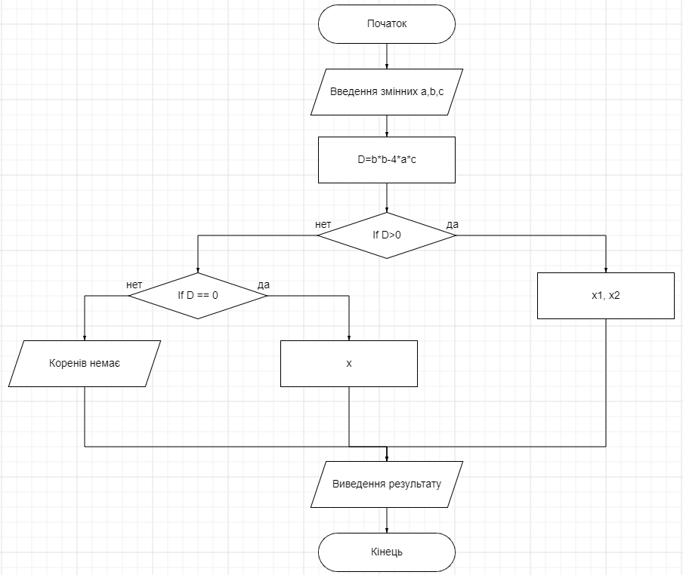

Лістинг програми:
#include <iostream>
#include <math.h>
#include <windows.h>

int main()
{
SetConsoleCP(1251);
SetConsoleOutputCP(1251);

float a, b, c, x1, x2, x, D;
printf("Введіть а:\n");
scanf_s("%f", &a);
printf("Введіть b\n");
scanf_s("%f", &b);
printf("Введіть с:\n");
scanf_s("%f", &c);

D = b * b - 4 * a * c;
x1 = (-b + pow(D, 1.0 / 2)) / 2 * a;
x2 = (-b - pow(D, 1.0 / 2)) / 2 * a;
x = -b / (2 * a);
if (D > 0) {
printf("Значення x1=%.2f\nЗначення x2=%.2f\n", x1, x2);
}
else
if (D == 0) {
printf("Значення х=%.2f", x);
}
else printf("Значення D<0, тобто - коренів немає");

return 0;
}

Результат програми:
- D>0
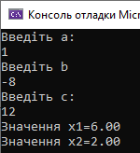
- D<0
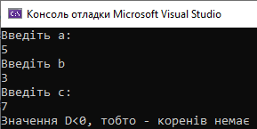

- D==0
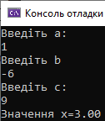

Завдання 2. Напишіть програму відповідно Вашого варіанта.
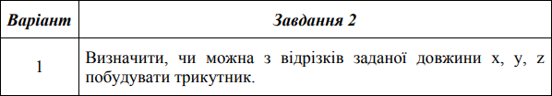
Блок-схема:

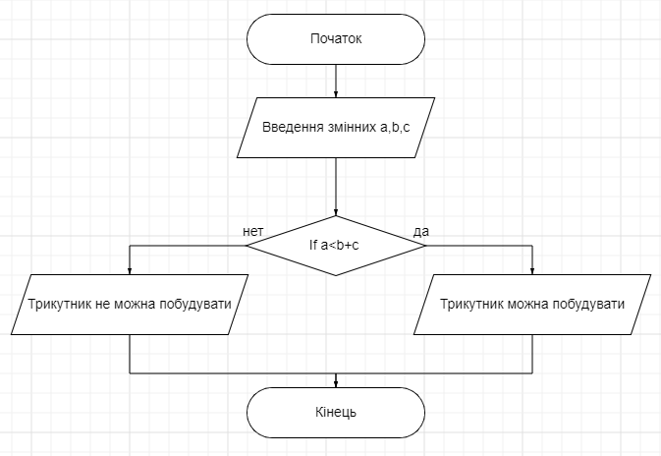

Лістинг програми:
#include <iostream>
#include <math.h>
#include <windows.h>

int main()
{
SetConsoleCP(1251);
SetConsoleOutputCP(1251);

int a, b, c;
printf("Введіть а:\n");
scanf_s("%d", &a);
printf("Введіть b\n");
scanf_s("%d", &b);
printf("Введіть с:\n");
scanf_s("%d", &c);

if (a < b + c) {
printf("Можна побудувати трикутник\n");
}
else {
if (b < a + c) {
printf("Можна побудувати трикутник\n");
}
else {
if (c < a + b) {
printf("Можна побудувати трикутник\n");
}
else {
printf("Не можна побудувати трикутник\n");
}
}
}
return 0;
}
Результат програми:
1)
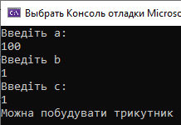
2)
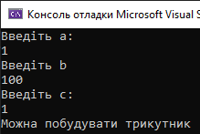

Завдання 3: Задано три числа x, y, z. Знайти значення виразу (для знаходження max, min використовувати оператор if):
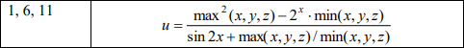
Блок-схема:
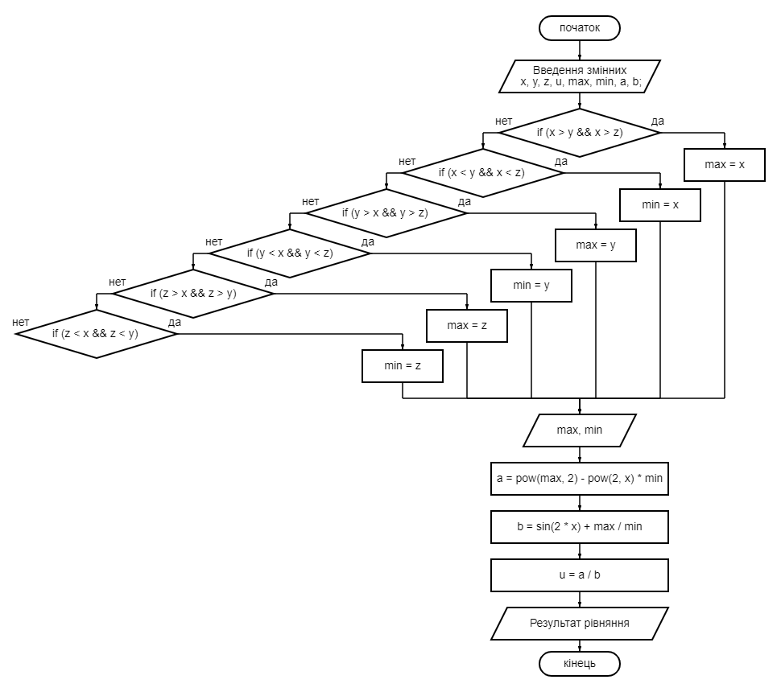
Лістинг програми:
#include <iostream>
#include <math.h>
#include <windows.h>

int main()
{
SetConsoleCP(1251);
SetConsoleOutputCP(1251);

float x, y, z, u, max, min, a, b;
printf("Введіть x:\n");
scanf_s("%f", &x);
printf("Введіть y\n");
scanf_s("%f", &y);
printf("Введіть z:\n");
scanf_s("%f", &z);

if (x > y && x > z) {
max = x;
}
if (x < y && x < z) {
min = x;
}
if (y > x && y > z) {
max = y;
}
if (y < x && y < z) {
min = y;
}
if (z > x && z > y) {
max = z;
}
if (z < x && z < y) {
min = z;
}

printf("Максимум функції=%.1f\n", max);
printf("Мінімум функції=%.1f\n", min);

a = pow(max, 2) - pow(2, x) * min;
b = sin(2 * x) + max / min;
u = a / b;
printf("=%.2f", u);
return 0;
}
Результат програми:
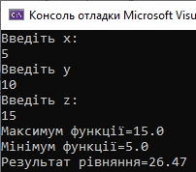

Висновки: в ході виконання лабораторної роботи було ознайомлено з середовищем MS Visual Studio. Досліджено та отримано практичні навики щодо створення найпростішої програми.

